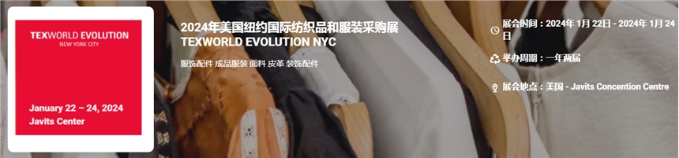

展会介绍
2024年美国纽约国际纺织品和服装采购展TEXWORLD EVOLUTION NYC将于2024年1月22-24日在纽约市举办，展会的举办周期是一年两届，展会的主办方是法兰克福展览公司。展会上，数千名国际参展商齐聚一堂，与买家联系，参加东海岸最大的采购活动。Texworld 纽约市成立于 2006 年，是设计师、买家和行业专业人士的灵感之地，提供由行业领先的专业人士主办的独家趋势预测和教育研讨会。该展会通过将全球制造商和供应商与美国市场联系起来，继续创造支持纺织品和服装采购界的机会。
展品范围
服饰配件: 背包/挎包、床上用品及配件、腰带、礼品/家居饰品、手套、手袋、帽子/头饰、珠宝首饰、小皮件、袜子、领带/围巾
成品服装展区: 健身运动服、短衫女装、山羊绒、牛仔布、连衣裙及裙子、婴儿/学步、女孩/男孩、针织单件套、针织衫、皮革服装、休息服装及睡衣、有机服装、外套、长裤/休闲裤、特殊尺寸服装、毛衣、泳装、T恤衫、定制裤子和西服、内衣、制服/工作服
面料: 混纺纤维、竹纤维、棉、牛仔布、人造毛皮、羊毛、礼服面料、高性能、提花织物、针织品、亚麻布、衬里、斜纹布、天鹅绒/丝绒、羊毛、无纺布、纱线/纤维
皮/皮革: 毛皮、皮革/山羊皮
装饰配件: 珠子/亮片、带扣/夹钩、按扣、松紧带、刺绣/贴花、首饰组件、鞋类配件、拉链

联系方式：
​
中展远洋商务咨询（北京）有限公司--国际展览
IEBC BUSINESS CONSULTING(BEIJING) CO., LTD
北京市朝阳区北苑路金泉时代三单元
http://www.worldexpoin.com
联系人：严女士18911785031（微信同步）
邮箱：anny@iebcmarketing.com
QQ：3481421254

